Instructivo para integración con el servicio del cotizador

**Grupo Sancor Seguros**

**12/01/2018**

Herrera Fernando

Este documento describe el procedimiento para integrar el servicio del cotizador. Se especifica de qué forma instalar los certificados necesarios para acceder al servicio en primer lugar y luego se visualiza la estructura de los contratos pertinentes.

**Configuración de certificados**

Para conectarse al servicio es necesario instalar previamente dos certificados. El primer certificado es el corporativo. Se adjunta el archivo *Instructivo para acceder a Sancor de forma remota* que explica como instalarlo. El segundo, por otra parte, es el certificado que se utiliza para consumir los servicios web expuestos a proveedores externos. Ambos deben ser instalados en el orden mencionado. A continuación se detalla el proceso de instalación del segundo certificado, es decir, el asociado a los servicios de Prevencion Salud.

**Pasos para instalar el certificado para acceder a servicios de Prevencion Salud**

1. Extraer el certificado usrSComSPUser.pfx del archivo rar adjunto.
2. Hacer doble clic en el archivo.
3. En la pantalla Asistente para Importación de Certificados, hacer clic en Siguiente.

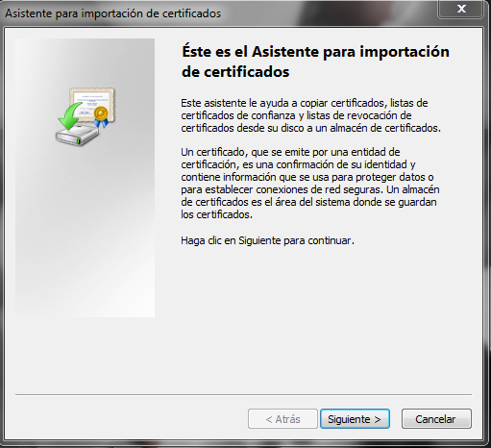

1. En la pantalla Archivo a Importar, hacer clic en Siguiente.

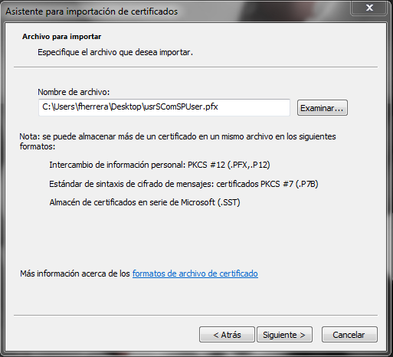

1. En la pantalla Contraseña, ingresar lr34Rt/&. Hacer clic en Siguiente.

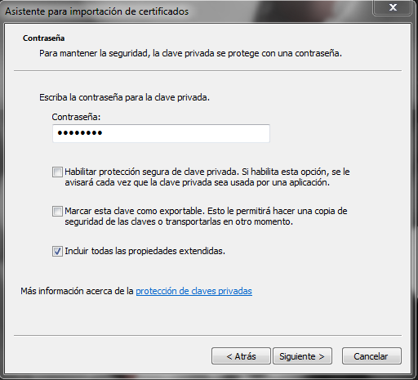

1. En la pantalla Almacén de certificados, dejar activado Seleccionar automáticamente el almacén de certificados según el tipo de certificado. Hacer clic en Siguiente.

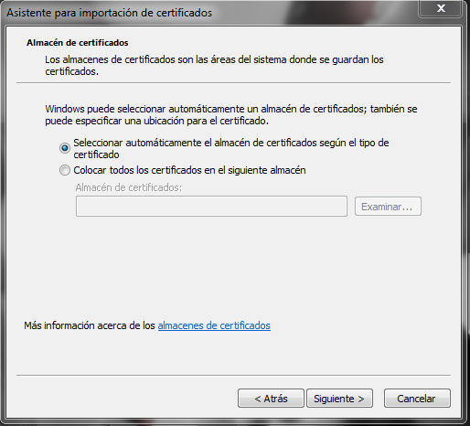

1. En la pantalla Finalización del Asistente de Importación de Certificados, hacer clic en Finalizar.

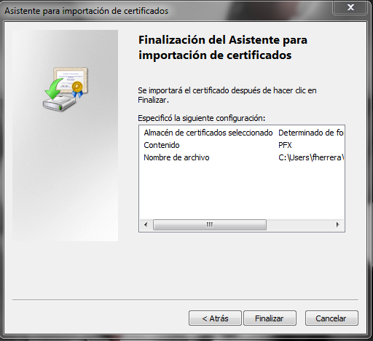

1. Por último, configurar el servicio. Para ello se deberá agregar la referencia al servicio mediante el archivo WSDL que se adjunta (QuotationService.xml). Por otra parte, deberá configurarse el acceso mediante SSL adjuntando el certificado usrSComSPUser.pfx al cliente de servicios web que se esté usando y/o desarrollando. A continuación, se visualiza la configuración para acceder al servicio en un entorno Windows vía un programa de consola. La misma está incluida en el cliente .net que se adjunta de ejemplo para consumir este servicio junto con un set de llamadas de prueba.

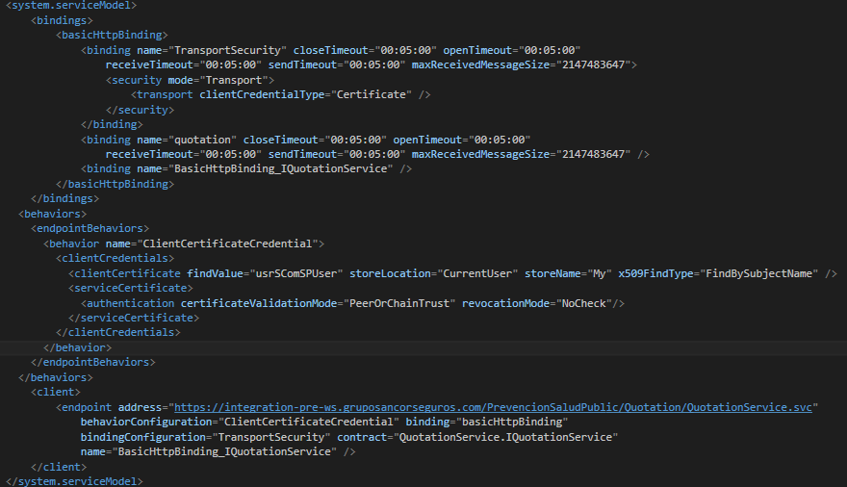

**Cliente .Net**

Se adjunta un cliente .Net consola para probar el servicio. En el mismo se detalla la configuración de los bindings para poder establecer la conexión https con el servidor. Dicha configuración puede variar en función del entorno (cliente) que se conecta al servicio aquí expuestos.